广元市朝天区
“新生儿出生一件事”受理手册
一、事项基本信息
（一）涉及事项及办理结果名称
序号 | 涉及事项 | 办理结果 | 办理部门 | 备注
1 | 签发《出生医学证明》 | 出生医学证明 | 广元市朝天区卫生健康局
2 | 办理《预防接种证》 | 预防接种证 | 广元市朝天区卫生健康局
3 | 办理户口登记 | 户口簿新生儿户口页 | 广元市公安局朝天区分局
4 | 办理城乡居民医保参保登记（基本医疗保险） | 城乡居民医保参保登记 | 广元市朝天区医疗保障局
5 | 社会保障卡申领 | 社会保障卡 | 广元市朝天区人力资源和社会保障局
(二)受理条件
1.申请办理“新生儿出生一件事”的婴儿，应为本省助产机构内出生（含在家中、途中分娩后即送往助产机构）、且父母双方均为四川省家庭户，符合随父、随母落户条件，姓氏随父或随母，一周岁以内的婚生婴儿。
2.申请生育医疗费用报销的婴儿母亲，应是我省基本医疗保险参保人员。
（三）收费标准及依据
不收费。
（四）指导部门及业务支撑电话
1.指导部门:广元市朝天区卫生健康局
2.业务支撑电话:
朝天区卫生健康窗口:
0839-8622344（朝天卫生健康）
（五）办理时限
原办理时限近60个工作日，现办理时限不超过25个工作日。
（六）办理流程及环节时限：收件受理1个工作日；审批决定21个工作日；制证、颁发和送达3个工作日。

“新生儿出生一件事”操作指南
（办理人员使用）
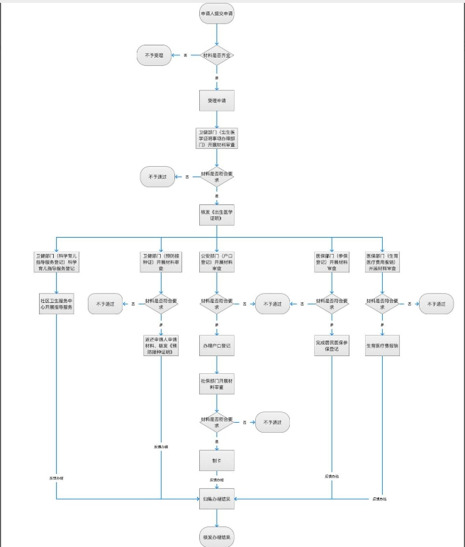

（七）办理方式
窗口办理、网上办理。
（八）中介服务
无。
（九）材料清单
序号 | 申请材料 | 是否减免 | 材料减免方式 | 材料类型 | 材料形式 | 材料份数 | 备注
必须提交的材料
1 | “出生一件事”办理申请表 | 否 | —— | 原件 | 纸质、电子 | 1 | ——
2 | “出生一件事”办理申请表（签字件） | 否 | —— | 复印件 | 纸质、电子 | 1 | ——
3 | 中华人民共和国居民身份证 | 否 | —— | 原件和复印件 | 纸质、电子 | 1 | ——
4 | 居民户口簿 | 否 | —— | 原件 | 纸质 | 1 | ——
5 | 结婚证 | 否 | —— | 原件 | 纸质 | 1 | ——
二、受理标准及审查要点
（一）“出生一件事”办理申请表
1.材料要求：线下填写纸质申请表（签字件）原件，拍照上传至线上。
2.审查要点：填表内容按实际情况填写，与提交相关材料一致，填写完整无缺项；婴儿母亲、父亲签字确认。
3.样本样表：

“新生儿出生一件事”办理申请表
基本信息 | 婴儿姓名 |  |  |  |  | 性别 |  |  | 出生时间 |  | 年 月 日 时 分
基本信息 | 出生孕周 |  | 周 |  |  | 出生体重 | 克 |  | 出生身长 |  | 厘米 |  | 接生员
基本信息 | 出生地点 |  | 四川省 市（州） 县（市、区） |  |  |  |  |  | 分娩助产机构
基本信息 | 母亲姓名 |  |  |  |  | 证件类型 | 居民身份证 |  | 证件号码
基本信息 | 出生日期 |  |  |  |  | 国籍 |  |  | 民族 |  |  |  | 籍贯
基本信息 | 户籍地址 |  |  |  |  |  |  |  | 居住地址
基本信息 | 父亲姓名 |  |  |  |  | 证件类型 | 居民身份证 |  | 证件号码
基本信息 | 出生日期 |  |  |  |  | 国籍 |  |  | 民族 |  |  |  | 籍贯
基本信息 | 户籍地址 |  |  |  |  |  |  |  | 居住地址
需办理事项 | □《出生医学证明》签发 □预防接种证办理 □科学育儿指导服务登记  □城乡居民参保登记（基本医疗保险） □生育医疗费用报销（新生儿母亲是我省基本医疗保险参保人员） □户口登记 □社会保障卡申领
科学育儿指导服务登记 | 儿童常住地址： 市（州） 县（市、区） 乡镇（街道） 村（社区）
户口登记 | 经父母双方协商一致申请将婴儿户口随（□父亲□母亲）申报 |  |  |  |  |  |  |  |  | 拟落户地
户口登记 | 户主姓名 |  |  |  |  | 户主身份证号码 |  |  |  | 与户主关系
户口登记 | 婴儿籍贯（随父） |  |  |  |  |  |  |  |  | 婴儿民族（随□父亲或□母亲）
城乡居民参保登记（基本医疗保险） | 参保地： 市（州） 县（市、区） 乡镇（街道） 村（社区）
生育医疗费用报销 | （新生儿母亲银行卡）银行名称 |  |  |  |  |  |  |  | 开户银行 |  |  |  |  | 卡号
社会保障卡  申领 | 发卡地 | 市（州） |  |  | 开户银行 |  |  |  | 申请人与婴儿监护关系 |  |  |  |  | □母女 □母子
社会保障卡  申领 | 申领须知：1.为确保新生儿的社会保障卡正常使用，请监护人收到社会保障卡后及时携带监护人本人有效身份证，新生儿户口簿、出生医学证明、社会保障卡，到开户银行社会保障卡服务网点办理社会保障卡启用（激活）；2.按照人社部开展实时同步申领电子社会保障卡工作要求，在办理社会保障卡的同时，已同步为您生成电子社会保障卡，并发放至发卡银行APP和电子社会保障卡支付小程序。您也可以在四川人社APP或其他电子社会保障卡服务渠道申领和使用电子社会保障卡。
证件流转信息 | 选择线上办理的，出生医学证明和预防接种证领取方式：  □邮寄 □自行领取（分娩助产机构出生医学证明签发窗口）
证件流转信息 | 《社会保障卡》发卡：□邮寄
证件流转信息 | 邮寄地址 |  |  |  |  | 收件人（限母亲）姓名 |  |  |  |  |  | 联系电话
承诺签名 | 本人核对以上填写内容正确无误并承诺以上申报信息及所提交的证明材料均真实有效，若被查证在办理以上事项过程中存在隐瞒事实、弄虚作假行为的，本人愿意承担法律责任，接受相关部门处理，直至注销以上办理结果。《出生医学证明》一经签发，证件上信息原则上不予变更。  申请人（婴儿母亲）签名： ；联系电话：  （婴儿父亲）签名： ；联系电话：  申请日期： 年 月 日

注：此表由婴儿母亲在线填写，填写后保存打印，由婴儿父母双方签字确认。

(二)“出生一件事”办理申请表（签字件）
1.材料要求：原件1份。
2.审查要点：填表内容按实际情况填写，与提交相关材料一致，填写完整无缺项；婴儿母亲、父亲签字确认。

3.样本样表：
“新生儿出生一件事”办理申请表
基本信息 | 婴儿姓名 |  |  |  |  | 性别 |  |  | 出生时间 |  | 年 月 日 时 分
基本信息 | 出生孕周 |  | 周 |  |  | 出生体重 | 克 |  | 出生身长 |  | 厘米 |  | 接生员
基本信息 | 出生地点 |  | 四川省 市（州） 县（市、区） |  |  |  |  |  | 分娩助产机构
基本信息 | 母亲姓名 |  |  |  |  | 证件类型 | 居民身份证 |  | 证件号码
基本信息 | 出生日期 |  |  |  |  | 国籍 |  |  | 民族 |  |  |  | 籍贯
基本信息 | 户籍地址 |  |  |  |  |  |  |  | 居住地址
基本信息 | 父亲姓名 |  |  |  |  | 证件类型 | 居民身份证 |  | 证件号码
基本信息 | 出生日期 |  |  |  |  | 国籍 |  |  | 民族 |  |  |  | 籍贯
基本信息 | 户籍地址 |  |  |  |  |  |  |  | 居住地址
需办理事项 | □《出生医学证明》签发 □预防接种证办理 □科学育儿指导服务登记  □城乡居民参保登记（基本医疗保险） □生育医疗费用报销（新生儿母亲是我省基本医疗保险参保人员） □户口登记 □社会保障卡申领
科学育儿指导服务登记 | 儿童常住地址： 市（州） 县（市、区） 乡镇（街道） 村（社区）
户口登记 | 经父母双方协商一致申请将婴儿户口随（□父亲□母亲）申报 |  |  |  |  |  |  |  |  | 拟落户地
户口登记 | 户主姓名 |  |  |  |  | 户主身份证号码 |  |  |  | 与户主关系
户口登记 | 婴儿籍贯（随父） |  |  |  |  |  |  |  |  | 婴儿民族（随□父亲或□母亲）
城乡居民参保登记（基本医疗保险） | 参保地： 市（州） 县（市、区） 乡镇（街道） 村（社区）
生育医疗费用报销 | （新生儿母亲银行卡）银行名称 |  |  |  |  |  |  |  | 开户银行 |  |  |  |  | 卡号
社会保障卡  申领 | 发卡地 | 市（州） |  |  | 开户银行 |  |  |  | 申请人与婴儿监护关系 |  |  |  |  | □母女 □母子
社会保障卡  申领 | 申领须知：1.为确保新生儿的社会保障卡正常使用，请监护人收到社会保障卡后及时携带监护人本人有效身份证，新生儿户口簿、出生医学证明、社会保障卡，到开户银行社会保障卡服务网点办理社会保障卡启用（激活）；2.按照人社部开展实时同步申领电子社会保障卡工作要求，在办理社会保障卡的同时，已同步为您生成电子社会保障卡，并发放至发卡银行APP和电子社会保障卡支付小程序。您也可以在四川人社APP或其他电子社会保障卡服务渠道申领和使用电子社会保障卡。
证件流转信息 | 选择线上办理的，出生医学证明和预防接种证领取方式：  □邮寄 □自行领取（分娩助产机构出生医学证明签发窗口）
证件流转信息 | 《社会保障卡》发卡：□邮寄
证件流转信息 | 邮寄地址 |  |  |  |  | 收件人（限母亲）姓名 |  |  |  |  |  | 联系电话
承诺签名 | 本人核对以上填写内容正确无误并承诺以上申报信息及所提交的证明材料均真实有效，若被查证在办理以上事项过程中存在隐瞒事实、弄虚作假行为的，本人愿意承担法律责任，接受相关部门处理，直至注销以上办理结果。《出生医学证明》一经签发，证件上信息原则上不予变更。  申请人（婴儿母亲）签名： ；联系电话：  （婴儿父亲）签名： ；联系电话：  申请日期： 年 月 日

注：此表由婴儿母亲在线填写，填写后保存打印，由婴儿父母双方签字确认。
(三)中华人民共和国居民身份证
1.材料要求：原件和复印件各1份。
2.审查要点：公安部门核发，在有效期内，核实申请人身份信息。
3.样本样表：
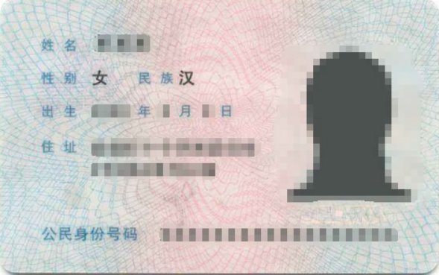
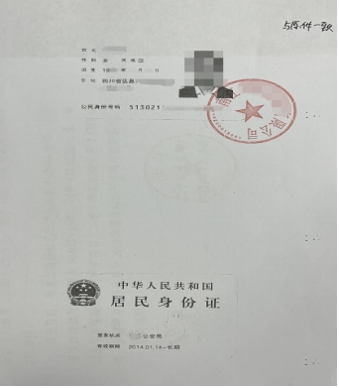

(四)居民户口簿
1.材料要求：原件1份。
2.审查要点：公安部门核发，在有效期内，核实申请人户籍、身份信息。
3.样本样表：
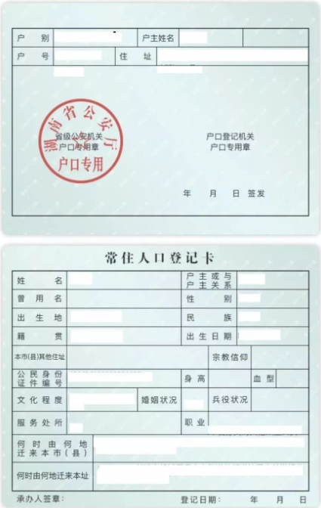

(五)结婚证
1.材料要求：原件1份。
2.审查要点：民政部门核发，核查婚姻登记信息。
3.样本样表：
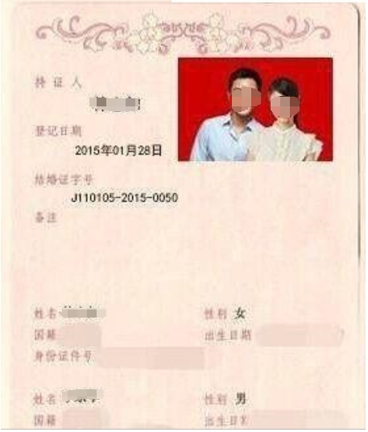
三、常见问题
1.问:窗口办理是指在各级政务服务中心窗口办理吗？
1.答:不是，窗口办理是指在分娩助产机构《出生医学证明》办证窗口办理。
2.问:网上办理可以委托他人代为办理吗？
2.答:“新生儿出生一件事”涉及事项需由新生儿母亲进行实名认证办理，暂不受理他人委托办理。
3.问:《出生医学证明》在哪里开具？
3.答:在助产机构开具。
4.问:提交的有效身份证明包括父母双方吗？
4.答:是的，提交的有效身份证明为办理出生证婴儿父母有效身份证明。
5.问:在家中分娩后送往助产机构可以办理吗？
5.答:可以。
6.问:《出生医学证明》首次签发婴儿岁数在几岁？
6.答:一岁以内。

